**Infobrief für Gesundheitsämter** zur Beauftragung einer Genomsequenzierung von SARS-CoV-2-positiven Proben bei Verdacht auf das Vorliegen einer *Variant of Concern (VOC)*

Stand: 20.01.2021

Inhaltsverzeichnis

Hintergrund 1

1. Auswahl von SARS-CoV-2-positiven Proben mit Verdacht auf Vorliegen einer *Variant of Concern (VOC)* 2

Indikatoren auf das Vorliegen einer *Variant of Concern (VOC)* 2

2. Beauftragung der Sequenzierung von SARS-CoV-2-positiven Proben mit Verdacht auf Vorliegen einer *Variant of Concern (VOC)* 3

Durchführung der Sequenzierung und Übermittlung des Befundes sowie der IMS-ID 3

## Hintergrund

Die Verbreitung von SARS-CoV-2 und die aktuelle Dynamik der Pandemie sowie das Auftreten neuer Virusvarianten mit vermutlich gesteigerter Übertragbarkeit, wie z.B. B.1.1.7 (Vereinigtes Königreich) und B.1.351 (Südafrika), verdeutlichen die Notwendigkeit einer zeitnahen Analyse der zirkulierenden Virusstämme. Nur durch umfangreichere Genomsequenzierungen verbunden mit der epidemiologischen Analyse der Daten können neue Virusvarianten detektiert, Veränderungen hinsichtlich ihres Transmissionsverhaltens und der Schwere der durch sie verursachten Erkrankungen und der Krankheitslast gemessen und ggf. zielgerichtete Maßnahmen ergriffen werden.

Um die molekulare Surveillance in Deutschland weiter auszubauen und die Anzahl der Genom­sequenzierungen von Coronaviren zu erhöhen, wird im Rahmen der Coronavirus-Surveillanceverordnung[1] (CorSurV) die Sequenzierung von Erregernomen unterstützt. Die CorSurV zielt darauf ab, dass in Deutschland bis zu 5% der positiv getesteten Proben sequenziert werden. Bei weniger als 70.000 Neuinfektionen in ganz Deutschland pro Woche erhöht sich dieser Anteil auf zehn Prozent.

Neben zufällig für die Sequenzierung ausgewählter Proben sollen auch Proben, bei denen ein Verdacht auf eine *Variants of Concern* (Varianten mit erhöhtem Risiko für das Infektionsgeschehen, bspw. höherer Übertragungsrate) vorliegt, weiterführend in Laboren der Spezialdiagnostik mittels Genomsequenzierung untersucht werden.   
Die Gesundheitsämter können im Rahmen der CorSurV, (1) sogenannte Verdachtsproben bspw. zur Bestimmung der Viruslinie und der Detektion von Mutationen auswählen und (2) eine Genomsequenzierung bei Laboren der Spezialdiagnostik beauftragen. Das Vorgehen ist in diesem Dokument beschrieben.

## Auswahl von SARS-CoV-2-positiven Proben mit Verdacht auf Vorliegen einer *Variant of Concern (VOC)*

Proben, bei denen der begründete Verdacht auf das Vorliegen einer *VOC* hindeutet, können (unabhängig von den zufällig ausgewählten Proben) zur Sequenzierung, Analyse und Befundung an kooperierenden Einrichtungen und Labore der Spezialdiagnostik gesendet werden.

### Indikatoren auf das mögliche Vorliegen einer *Variant of Concern (VOC)*

Die wichtigsten Indikatoren auf das Vorliegen eines begründeten Verdachts für das Vorliegen einer *Variant of Concern (VOC)* sind:

* **Laborergebnisse**, die auf Vorliegen einer *VOC* hindeuten (z.B. PCR-Ausfall im S-Gen, Nachweis der N501Y Mutation im S-Protein mittels spezifischer PCR oder Sanger Sequencing), oder andere auffällige Ergebnisse oder Probleme beim labordiagnostischen Nachweis.  
   *(In diesen Fällen sollte bereits das primärdiagnostizierende Labore die Sequenzierung empfehlen.)*
* Hinweise auf eine **Exposition** gegenüber neuartigen Varianten von SARS-CoV-2. Diese können sein:
  + ein erhöhtes Übertragungspotenzial (z.B. Fall war selbst KP eines Falles mit VOC)
  + unerwartete Krankheitsschwere oder unerwarteter klinischer Verlauf
  + Impfdurchbrüche (Erkrankungsfälle bei Geimpften)
  + ungewöhnliches Ausbruchsgeschehen (z.B. „super-spreading“ Ereignis, hohe sekundäre Erkrankungsrate bei Kindern)
  + vermutete zoonotische Infektion
* Verdacht auf Reinfektion
* Aufklärung eines komplexen Infektionsgeschehens (z.B. mehrere mögliche Expositionen)
* Reiseanamnese (Aufenthalt in Ländern, in denen das Auftreten neuer Varianten bekannt geworden ist)

## Beauftragung der Sequenzierung von SARS-CoV-2-positiven Proben mit Verdacht auf Vorliegen einer *Variant of Concern (VOC)*

Besteht der Verdacht auf das Vorliegen einer *Variant of Concern (VOC)* kann die Genomsequenzierung durch das Gesundheitsamt beauftragt werden. Die Sequenzierung kann das primärdiagnostizierende Labor durchführen, sofern es über die notwendigen Voraussetzungen verfügt. Alternativ kann die Einsendung durch das primärdiagnostizierende Labor an eine kooperierende Einrichtung/ein Labor der Spezialdiagnostik. erfolgen. Die Vergütung sowohl der Transport- und Verpackungskosten beim primärdiagnostizierenden Labor, als auch die Kosten der Genomsequenzierung erfolgt im Rahmen der CorSurV.

*Hinweis: Eine aktuelle Übersicht der an das RKI gemeldeten sequenzierenden Labore ist auf den Seiten des RKI zu finden: <Link einfügen>*

### Durchführung der Sequenzierung und Übermittlung des Befundes sowie der IMS-ID

Nach Auswahl der Probe, sollte das Gesundheitsamt über das primärdiagnostizierende Labor folgende Schritte anstoßen (sofern das primärdiagnostizierende Labor selbst die Sequenzierung durchführt entfallen die Schritte 2 und 3):

1. Das Gesundheitsamt beauftragt eine Sequenzierung beim primärdiagnostizierenden Labor.
2. Das primärdiagnostizierende Labor beauftragt ein kooperierendes Labor der Spezialdiagnostik mit der Sequenzierung. Das Probenmaterial und die Informationen (u.a. Indikatoren für Verdacht) für eine Meldung gemäß §7 IfSG werden vom primärdiagnostizierenden Labor an das Labor der Spezialdiagnostik übermittelt.
3. Die Sequenzierung und Genomanalyse werden durchgeführt.
4. Die erzeugte Sequenz und die Information zur Verdachtsindikation wird vom Labor der Spezialdiagnostik auf die DESH[2] Plattform hochgeladen. Dafür erhält es eine IMS-ID von der DESH Plattform.
5. Das sequenzierende Labor übermittelt den Befund der Typisierung (Variante/Linie) an das primärdiagnostizierende Labor und meldet die IMS-ID an das zuständige Gesundheitsamt im Rahmen gesetzlichen Labormeldung gemäß §7 IfSG.
6. Das Gesundheitsamt ergänzt die IMS-ID im COVID-19-Fall
7. Der COVID-19-Fall wird an die zuständige Landesbehörde und das RKI übermittelt
8. Analyse und Bewertung im Rahmen der integrierten molekularen Surveillance am RKI.

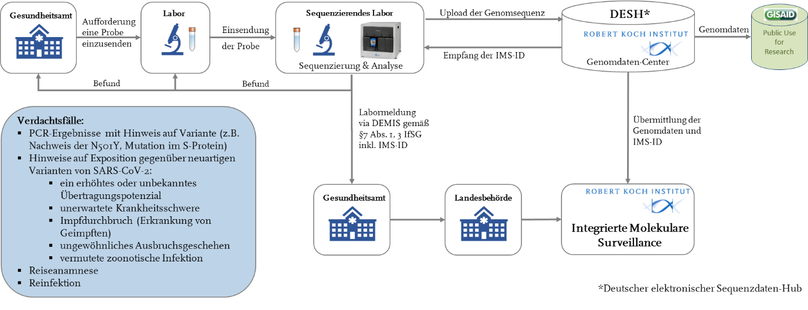

Abbildung 1: Ablauf der Einsendung von Verdachtsproben und Informationsübermittlung im Rahmen der Corona-Surveillanceverordnung (CorSurV).

Informationen und Antworten auf <https://www.rki.de/covid-19>

1. <https://www.bundesgesundheitsministerium.de/fileadmin/Dateien/3_Downloads/C/Coronavirus/Verordnungen/CorSurV_Ref_mit_Begruendungsteil.pdf>
2. DESH - Deutscher elektronischer Sequenzdaten-Hub, weitere Informationen: <https://www.rki.de/DE/Content/InfAZ/N/Neuartiges_Coronavirus/DESH/DESH.html>